Объявление о наборе в народную дружину района Беговой
17.04.2025
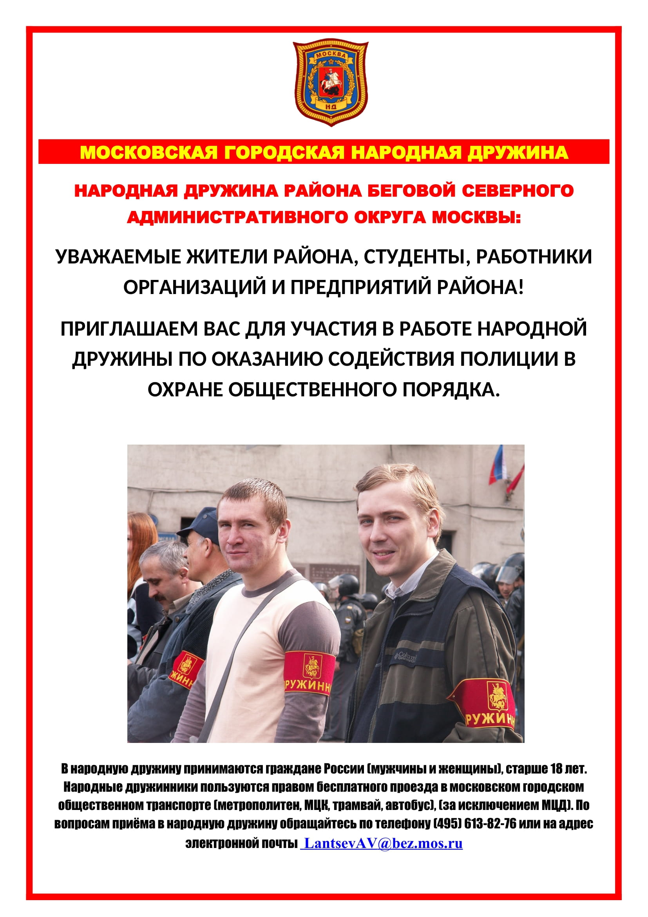
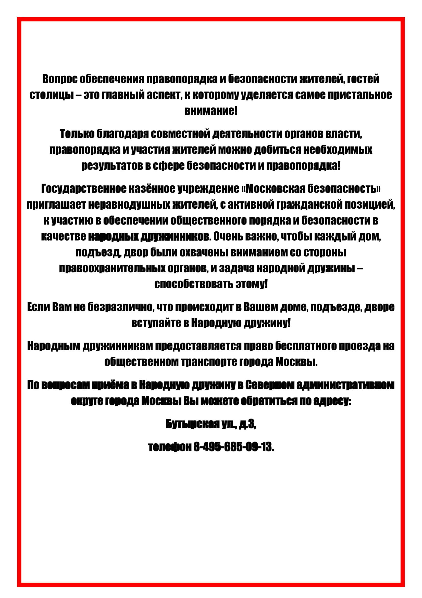

Адрес страницы: http://begovoy.mos.ru/safety/obshchestvennye-punkty-okhrany-poryadka-opop/detail/12920967.html
Управа района Беговой города Москвы

